Муниципальное бюджетное общеобразовательное учреждение Дзержинская средняя школа № 2

Протокол № 1

Дата проверки: 07.09.2023 г. Время проверки: 9-00 час.

Цель проверки:
1.Готовность пищеблока и обеденного зала к началу нового учебного года 2.Наличие санитарных книжек сотрудников столовой
- Утверждение состава бракеражной комиссии
- Утверждение плана работы комиссии на новый учебный год

Ход заседания:
По первому вопросу слушали С.В.Позднякову, председателя бракеражной комиссии: проверка готовности пищеблока к новому учебному году проведена 23 августа 2023г.
По второму вопросу слушали Перепейкину М.Н. медсестру, с информацией о проверке наличия санитарных книжек сотрудников столовой: медицинская комиссия пройдена всеми сотрудниками столовой
По третьему вопросу слушали С.В.Позднякову, председателя бракеражной комиссии, об изменении состава бракеражной комиссии
По четвертому вопросу секретаря Ёлкину М.В. об утверждении плана работы бракеражной комиссии на новый учебный год

Решили:
- Считать школьную столовую готовой к приему учащихся и сотрудников в учебном году.
- Сотрудникам столовой продолжать соблюдать сроки прохождения обязательного медосмотра
- Утвердить состав бракеражной комиссии на новый 2023-2024 учебный год в составе:

Позднякова С.В., ответственный за организацию горячего пнтания и соблюдения Правил поведения в школьной столовой-председатель
Ёлкина М.В., Соц. педагог- секретарь комисии Перепейкина М.Н.- медицинский работник —член комиссии Анисимова О.А. - член родительского комитета, председатель УС
Драняк Е.А.-член родительского комитета

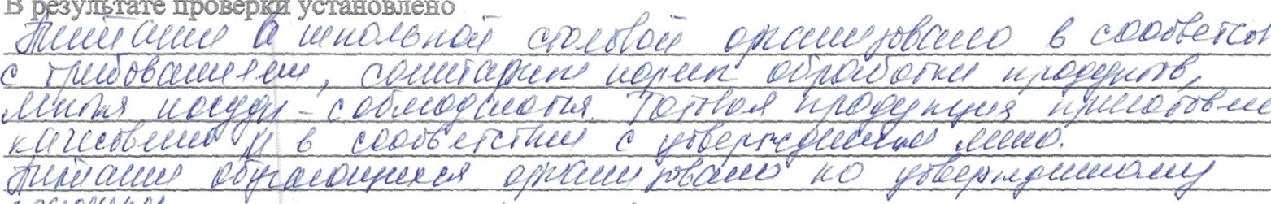
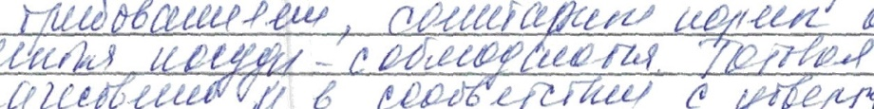
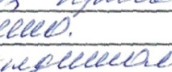
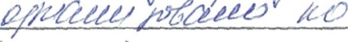
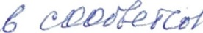
АКТ проверки от 07.09.2023

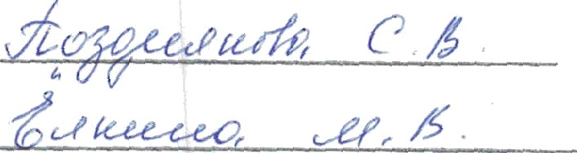
і.
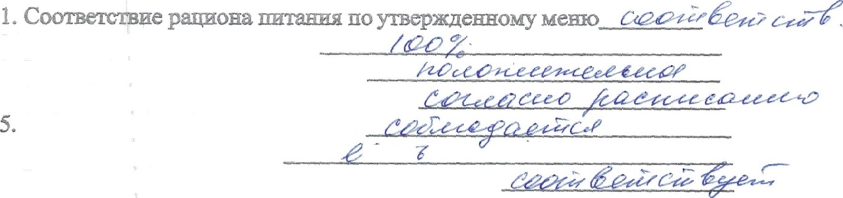
2.

2.Качество готовой продукции 3.Санитарное состояние пищеблока 4.Органзация приема пищи учащимися
Соблюдение графика пищеблока 6..Наличие меню (есть, нет)
8.Соответствие мeню дня перспективному мeню
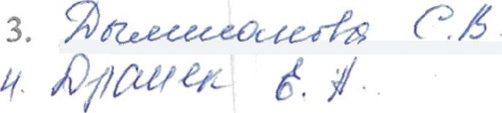

1

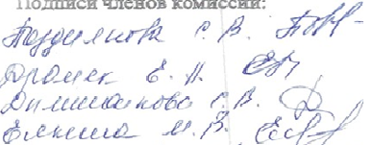
Муниципальное бюджетное общеобразовательное учреждение Дзержинская средняя школа № 2

Протокол № 2

Дата проверки: 18.10.2023 г. Время проверки: 12.00 час. Цель проверки:
- Организация горячего питания в 2023-2024 учебном году
- Нормативно-правовая база по организации питания в образовательных организациях
- Составление перспективного и ежедневного меню

Члены бракеражной комиссии познакомились с нормативно-правовой базой по организации питания обучающихся в образовательных организациях.
Особое внимание обратили на требования, которые должны соблюдаться при организации питания обучающихся (СанПиН 2.4.5.2409-08). Со всеми этими документами можно ознакомиться на официальном сайте школы
При организации питания обучающихся соблюдаются требования, установленные нормативными документами. В рацион питания включаются все группы продуктов, в том числе: мясо и мясопродукты; рыба и рыбопродукты; молоко и молочные продукты; овощи и т. д. Обучающиеся обеспечены всеми пищевыми веществами, необходимыми для нормального роста и развития, обеспечения эффективного обучения и адекватного иммунного ответа с учетом физиологических норм потребностей в пищевых веществах и энергии, рекомендуемых среднесуточных рационов (наборов) питания. Составлено перспективное меню для двух возрастов — 7-11 лет и 12- 18 лет (с ним также можно ознакомиться на сайте организации), которое утверждено Роспотребнадзором.

Члены бракеражной комиссии в составе с протоколом ознакомлены:
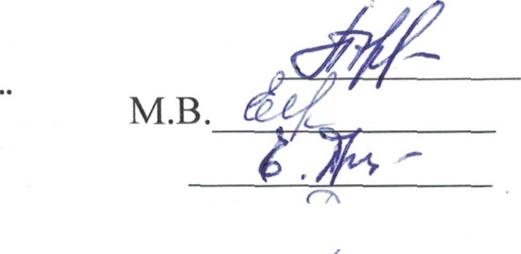
1.Позднякова С.В. 2.Елкина
3. Дрняк Е.А. 4.Дымшакова С.В.

АКТ N2

От 18.10.2023 года
Комиссия в составе:
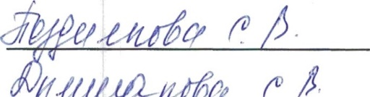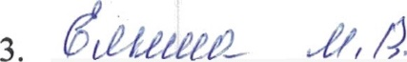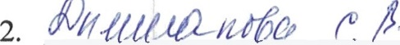

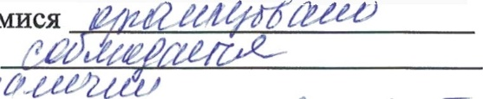
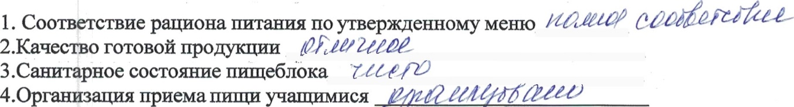
Провели проверку пищеблоку по следующим вопросам

5.Собюдение графика пищеблока
б.Наличие меню (есть,
8.Соответствие меню дня перспективному меню
Причина несоответствия
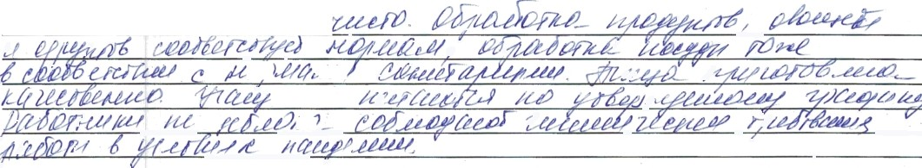
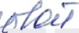
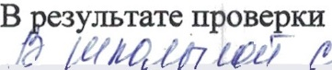
установилиоо

